IGW
IGW 用户操作手册
从工程建模、PLC 调试到 MES 上报与回写
━━━━━━━━━━━━━━━━━━━━━━━━━━━━━━━
适用版本 | 1.5.94（当前 master）
适用对象 | 现场调试、PLC、MES/IT 对接和设备维护人员
文档日期 | 2026-08-25
管理入口 | http://localhost:48020/
工业数据接入 · 运行监控 · MES 闭环

文档说明
本手册以当前 Web 管理端和版本 1.5.94 的实现为准，覆盖安装、工程配置、协议接入、数据结构、QC、MES 流程、监控、API、备份和排障。截图来自真实运行界面；其中设备名、内网地址和业务字段仅作为示例。
阅读建议：首次使用按第 2—8 章顺序操作；现场故障优先查第 9 章和第 13 章；第三方系统对接直接查第 11 章。

目录
本文档已使用 Word 标题样式，可在导航窗格中直接跳转。章节目录如下：
章节 | 内容
1—3 | 产品导航；安装、启动与授权；Web 管理端通用操作
4—6 | 工程结构；通道与设备；导入、导出与数据结构
7—9 | QC 点位监控；MES 采集流程；监控中心与故障定位
10—13 | IGW 设置；REST API；备份迁移；常见问题
附录 A—B | 上线验收清单；技术支持信息清单

适用版本：1.5.94（当前 master） 适用对象：现场调试工程师、PLC 工程师、MES/IT 对接人员、设备维护人员 文档日期：2026-08-25
提示 本手册以当前 Web 管理端为准。默认访问地址为 http://localhost:48020/。示例中的设备名、IP、端口和业务字段仅用于说明；正式上线前请按现场网络、PLC 程序和 MES 接口文档核对。

1. 产品定位与快速导航
IGW 是面向工业现场的 PLC 数据采集与 MES 对接网关。它把不同协议的通道、设备、DB/数据组和点位统一放进一棵工程树中，通过运行时采集、QC 调试、MES 流程画布、监控中心和 REST 接口完成“读 PLC—组装业务数据—调用接口—回写 PLC”的闭环。

1.1 核心功能
功能 | 用途 | 主要入口
工程配置 | 创建通道、设备、DB/组、标记；导入/导出配置 | 顶部“工程配置”
QC 点位监控 | 在线查看质量、值、时间戳；人工写值调试 | 工程树右键“在此处打开点位监控（Quick Client）”
MES 采集流程 | 配置采集周期、条件、上报、判定和回写 | 真实 DB/数据组右键“MES 采集流程”
监控中心 | 查看设备离线、节点失败、卡住和慢于基线 | 顶部“监控中心”
IGW 设置 | 运行参数、网卡、授权与语言设置 | 顶部“IGW 设置”
PLC 操作 API | 供第三方按 Tag 读取、写入和注册点位 | /swagger/index.html

1.2 首次使用最短路径
- 安装 IGW 并打开 http://localhost:48020/。
- 在“工程配置”中新建通道，选择协议和本机网卡。
- 在通道下新建设备，填写 PLC 地址与协议参数。
- 导入 DB、CSV、JSON 配置，或手工创建数据组和标记。
- 点击“保存并应用”，等待设备显示在线。
- 通过 QC 验证读取和写入。
- 在具体 DB/数据组上创建 MES 采集流程。
- 在监控中心观察运行状态和异常原因。

1.3 状态判读原则
- “网络可达”只代表 TCP/IP 路由可能正常，不代表 PLC 协议、机架槽位、DB 地址、安全策略或证书正确。
- 设备在线与是否配置 MES 流程无关。只要工程中有启用的点位或 QC 主动请求，运行时就可以建立连接。
- 一个 DB 读失败不应阻塞同一设备下其他可用 DB；质量为 Good 的点仍可使用，Bad 点按质量策略处理。
- 工程树中的“在线/离线/部分异常”来自运行时状态；监控中心用于展示更细的根因与时间线。

2. 安装、启动与授权

2.1 安装前准备
- Windows 10/11 或 Windows Server 2019 及以上版本。
- 安装账户具有管理员权限，以便安装 Windows 服务和防火墙规则。
- 现场网络已规划 PLC 网段，本机对应网卡已配置 IPv4 地址。
- 西门子 Classic S7 默认使用 TCP 102；OPC UA、Modbus、FINS、EtherNet/IP 等端口以设备配置为准。

2.2 安装步骤
- 双击 IGW-Setup-1.5.94.exe。
- 按向导完成安装。默认程序目录为 C:\Program Files\IGW。
- 安装器创建并启动 Windows 服务“IGW Gateway”。
- 浏览器打开 http://localhost:48020/。
- 若页面未打开，在“服务”中确认 IGW Gateway 为“正在运行”，再查看 %ProgramData%\IGW\logs。
提示 用户工程、数据库、日志、授权和 OPC UA PKI 不保存在 Program Files，而保存在 C:\ProgramData\IGW。升级时不要删除该目录。

2.3 试用与授权
首次安装可进入 7 天试用期。普通卸载后重新安装不会重新获得试用期。试用结束后，需要在“IGW 设置—授权与激活”中复制本机机器码，由授权工具生成授权码后粘贴激活。
授权操作：
- 打开“IGW 设置”。
- 找到“授权与激活”。
- 点击“复制”取得本机机器码。
- 将机器码交给授权管理员生成授权码。
- 粘贴授权码并点击“激活授权”。
- 确认状态显示“授权有效”和到期日期。
安全注意：私钥只应保存在授权管理员的离线工具中，不要复制到 IGW 运行服务器或提交到 Git。

2.4 启停与升级
- 日常运行由 Windows 服务托管，不需要保持命令行窗口。
- 升级前先导出 JSON 配置，并备份 C:\ProgramData\IGW。
- 使用新版安装包原地覆盖安装；安装器保留工程、设置和授权。
- 升级后核对页面版本、工程树、设备在线状态、QC 和一个典型 MES 流程。

3. Web 管理端与通用操作
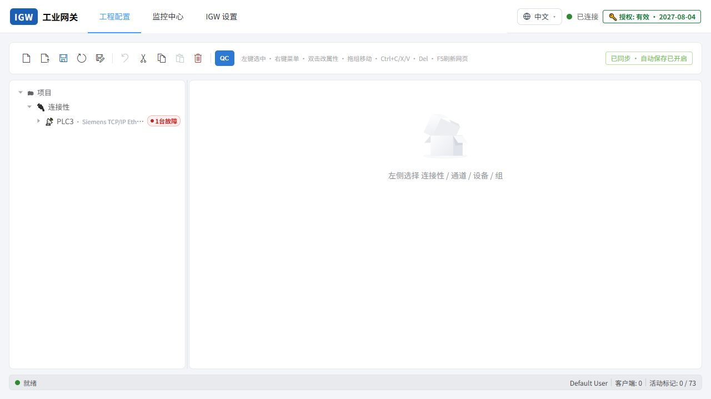
图 1 工程配置总览。
区域 | 说明
顶部导航 | 在工程配置、监控中心和 IGW 设置之间切换；右侧显示连接与授权状态。
工具栏 | 新建、导入/导出 JSON 配置、保存并应用、重新加载工程、剪切复制粘贴、删除和 QC。
左侧工程树 | 按“项目—连接性—通道—设备—DB/组—标记”显示真实层级。
右侧内容区 | 显示当前节点的子项、点位参数、地址、扫描周期和说明。

3.1 页面入口
- 工程配置：工程建模和调试主页面。
- 监控中心：生产运行时的异常和工位状态页面。
- IGW 设置：网关设置、运行参数、授权和语言。

3.2 保存机制
- 工程配置每 30 秒后台静默保存一次，不阻塞鼠标和键盘操作。
- 删除等破坏性操作会尽快持久化，避免刷新后恢复。
- “保存并应用”立即保存并把配置热加载到运行时；用于正式下发前的明确确认。
- 关闭 MES 流程窗口时，如果配置有效，系统会尝试保存；若引用的目录已经消失，则删除失效流程；若 DB 结构改变，则尽量保留画布并清理已失效的上报数据范围。
- Ctrl+S 可在采集流程中执行保存。

3.3 快捷键
快捷键 | 作用
Ctrl+C / Ctrl+X / Ctrl+V | 复制、剪切、粘贴工程节点或画布元素
Delete | 删除当前选择
Ctrl+S | 保存当前采集流程
F5 | 刷新 Web 页面
Ctrl + 单击 | 画布多选

3.4 中英文切换
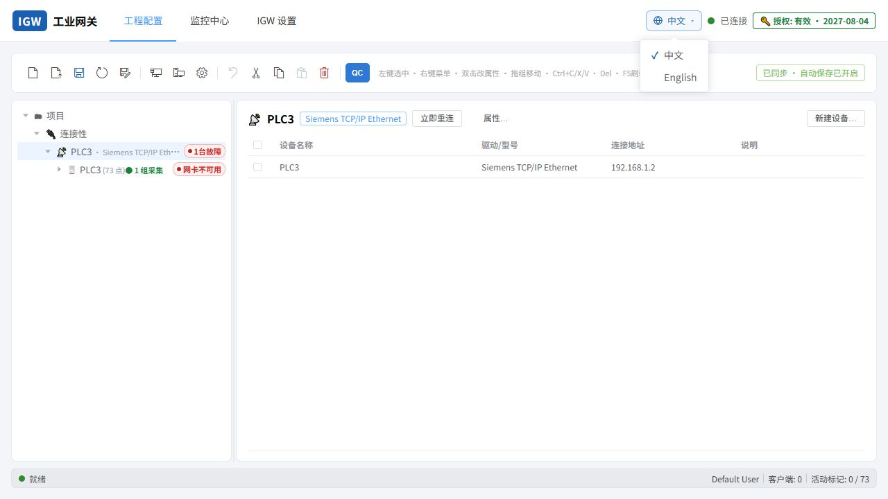
图 2 语言切换入口。 语言切换后立即生效，并保存到数据库。即使强制刷新或重新打开浏览器，也继续使用上次语言。系统菜单、项目/连接性节点、状态、向导、对话框和 MES 流程标题会随语言切换；用户自定义的通道名、设备名、DB 名、字段名和注释不自动翻译。

4. 工程结构与节点边界
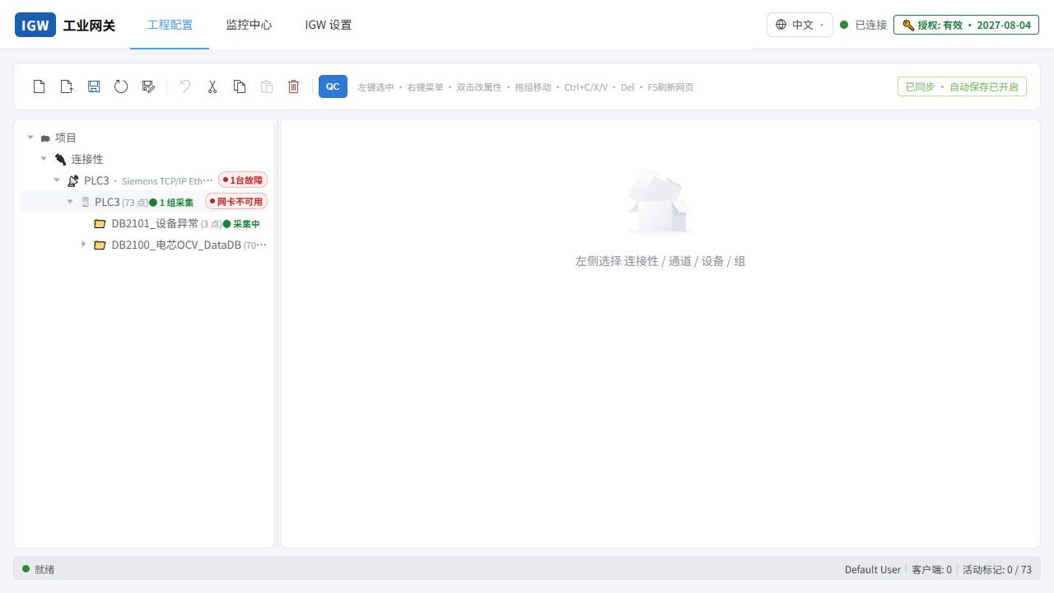
图 3 工程树真实层级。

4.1 层级定义
层级 | 含义 | 可以进行的主要操作
项目 | 当前 IGW 工程根 | 整体导入/导出、保存与应用
连接性 | 所有南向连接容器 | 创建通道
通道 | 一种协议连接及共用参数 | 新建设备、选择网卡、立即重连、诊断
设备 | 一个真实 PLC 或逻辑设备 | PLC 地址、型号、机架槽位、认证；创建组
DB/数据组 | 一个真实 PLC DB、结构体根或 OPC UA 顶层业务目录 | 导入点位、配置 MES 流程、打开 QC
标记 | 可读写变量 | 地址、类型、扫描周期、数组和结构信息

4.2 MES 流程的正确挂载位置
MES 流程必须绑定到实际业务数据边界：西门子一般是具体 DB，OPC UA 一般是设备下一级顶层业务目录。设备顶层、通道顶层或同时包含多个 DB 的宽泛容器不显示 MES 流程入口。这保证同一设备下多个 DB 可以分别配置、独立运行和独立诊断。

4.3 大工程操作建议
- 一百万点不要在工程树中展开成一百万个可见节点；优先使用逻辑数组、结构体数组和分页/切片查看。
- 50 个工位可按通道、设备和业务 DB 分层，工位之间的 MES 任务并行运行。
- 不要为“急速/普通”手工分通道；运行时按用户配置的随机扫描周期调度，并合并可合并的读取。
- 仅内存采集且不保存历史数据时，关闭不需要的数据记录功能。

5. 创建通道与配置设备

5.1 新建通道
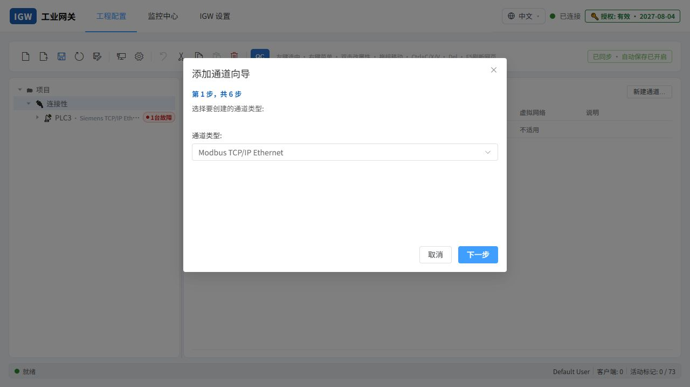
图 4 新建通道向导。
- 在“连接性”上右键，选择“新建通道”。
- 输入唯一的通道名称。
- 选择驱动协议。
- 选择网络适配器；通常选择“网卡名称 — IPv4”。
- 按向导填写该协议的通信参数。
- 完成后在通道下新建设备。
- 点击“保存并应用”。

5.2 支持的通道类型
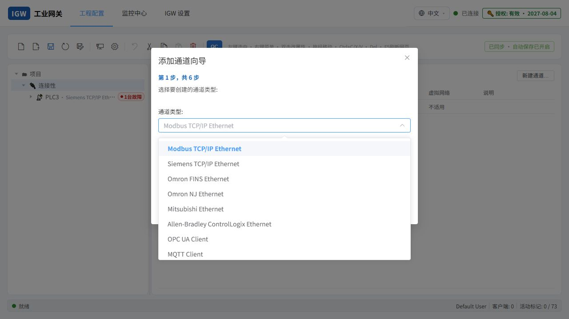
图 5 当前 Web 向导中的协议。
协议 | 常见设备/用途 | 地址要点
Modbus TCP/IP Ethernet | 仪表、变频器、PLC | IP、端口、Unit Id、零基地址、字节序
Siemens TCP/IP Ethernet | S7-200/300/400/1200/1500 | IP:102、型号、Rack/Slot；1200/1500 可自动兼容 Classic/Plus
Omron FINS Ethernet | CJ/CS/CP 系列 | FINS 节点号、D/CIO/W/H/A/R 地址区
Omron NJ Ethernet | NJ/NX 系列 | 符号变量名、数组和结构体
Mitsubishi Ethernet | 三菱 PLC | D/M/X/Y 等设备地址及驱动参数
Allen-Bradley ControlLogix Ethernet | ControlLogix/CompactLogix | 控制器/程序 Tag、CPU Path（常见 1,0）
OPC UA Client | 第三方 UA Server、模拟器、KEPServerEX | 端点属于通道，设备只组织导入结构
MQTT Client | 订阅上游消息 | Broker、主题、QoS、JSON 映射
Simulator | 本机调试 | 不连接真实 PLC，仅用于功能验证

5.3 选择本机网卡
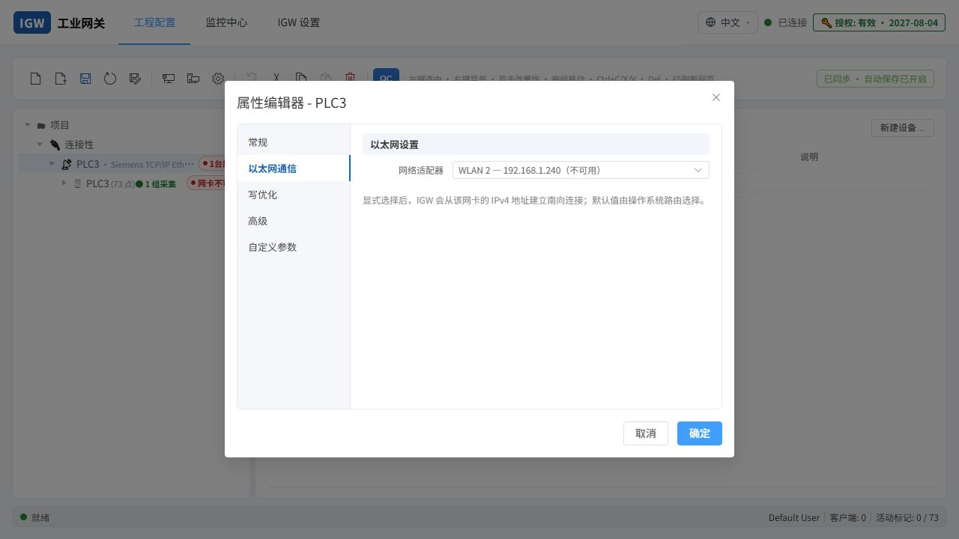
图 6 网卡选择。 下拉框显示已启用且具有 IPv4 地址的网卡，格式为“网卡名称 — IPv4”。旧工程中的网卡当前不可用时保留该选项并标记“不可用”，不会静默改成另一张网卡。
多网卡服务器配置原则：
- 先用 ipconfig 确认哪张网卡接入 PLC 网段。
- 在通道属性中显式选择该网卡，不依赖默认路由。
- 确认本机 IP 与 PLC 同网段，子网掩码正确。
- 使用 Test-NetConnection PLC_IP -Port 端口 验证目标端口，而不仅是 ping。
- 更换网卡或修改 IP 后，执行通道级“立即重连”。

5.4 通道属性与立即重连
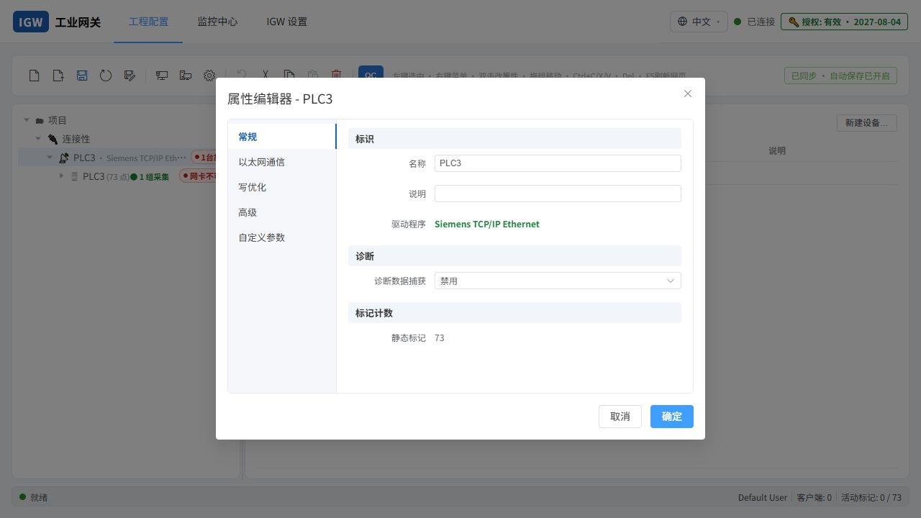
图 7 通道属性。 端点、网卡、超时、重连和协议共用参数配置在通道层。
通道右键菜单提供：
- 立即重连：停止当前通道的会话、清理旧 Socket/协议客户端，从网络层重新创建当前通道连接；不会把已连通的其他通道一并断开。
- 诊断：读取与工程树相同的实时连接状态，并显示网络、协议、认证、DB/地址等分类原因。
自动断线重连同样采用通道级硬重连。失败后按退避策略继续尝试；手动重连优先执行，不必删除并重建设备。

5.5 设备属性
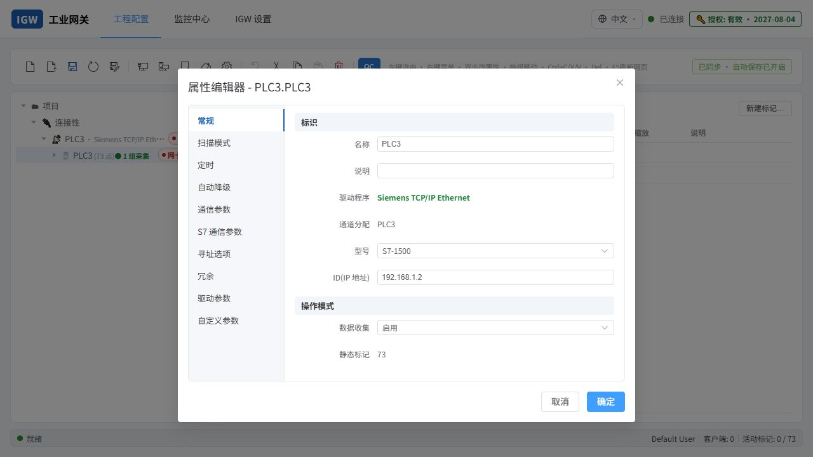
图 8 西门子设备属性示例。
关键字段：
- 名称：工程树中的设备名，必须在通道内唯一。
- 型号：S7-200/300/400/1200/1500；应与 PLC 或导入 DB 的能力匹配。
- ID（IP 地址）：支持 IP:端口，例如 192.168.1.2:102。
- Rack/Slot：S7-300/400 常需准确设置；S7-1200/1500通常为 Rack 0、Slot 1。
- 数据收集：启用后按扫描周期采集；即使没有 MES 任务，QC 主动读取也可使用。
S7-1200/1500 会根据配置和地址自动在 Classic S7 与 S7 Plus 能力间处理。S7 Plus 优先匿名；服务器拒绝匿名时，界面提示配置用户名和密码。凭据经在线验证后使用 Windows 本地保护保存，不随 JSON 工程导出到其他电脑。

6. 导入、导出与数据结构

6.1 JSON 配置
工具栏中的“导入 JSON 配置”和“导出 JSON 配置”用于整体迁移。格式以 KEPServer 兼容的通道/设备/标记结构为外层，并通过 igw 扩展保存 IGW 驱动设置、数组定义、结构体布局和 MES 任务。
导出步骤：
- 点击“保存并应用”，确保当前工程有效。
- 点击“导出 JSON 配置”。
- 将文件存入版本化备份目录。
- 在另一台机器导入前先备份目标机现有工程。
导入步骤：
- 点击“导入 JSON 配置”。
- 选择文件并查看通道、设备、标记数量预览。
- 确认后替换当前工程。
- 检查网卡绑定、凭据和本机相关路径。
- 保存并应用，再用 QC 验证。
提示 JSON 工程应保留原协议标识。导入后若协议、驱动或端口发生变化，应停止使用并通过备份比对；不要直接在生产 PLC 上继续测试。

6.2 CSV 导入/导出
在设备或数据组上右键可导入 CSV。系统先检查路径冲突、数据类型和可导入数量，再提示覆盖或跳过。CSV 适合平面点表；复杂数组和结构体优先使用西门子 DB 或 OPC UA 浏览导入。

6.3 西门子 DB 源文件导入
- 在西门子设备或目标组上右键。
- 选择“从 PLC 文件导入（西门子 DB）”。
- 选择 .db 源文件。
- 预览 DB 号、点位数、结构体和数组。
- 确认生成新的 DB 标记组。
- 保存并应用。
导入器支持优化/非优化 DB 的结构描述、嵌套 STRUCT、结构体数组、多维数组和中文注释。Classic S7 的绝对地址仍要求 PLC 允许相应访问；优化 DB 通常使用 S7 Plus 符号访问。

6.4 OPC UA 浏览与自动生成标记
OPC UA 端点配置在通道层。设备右键“自动生成标记”后浏览服务器地址空间，选择需要导入的业务节点。服务器根节点或设备名只用于组织，不应创建 MES 采集流程；真正的业务顶层目录作为 DB/数据组导入。
导入时可自定义目标根组名。IGW 保存稳定 NodeId 作为协议地址，移动 IGW 工程树中的文件夹只改变显示路径，不应改变 NodeId。结构体、数组或 CellData_0 等层级会按树结构保存，而不是全部压平到一层。

6.5 标记表
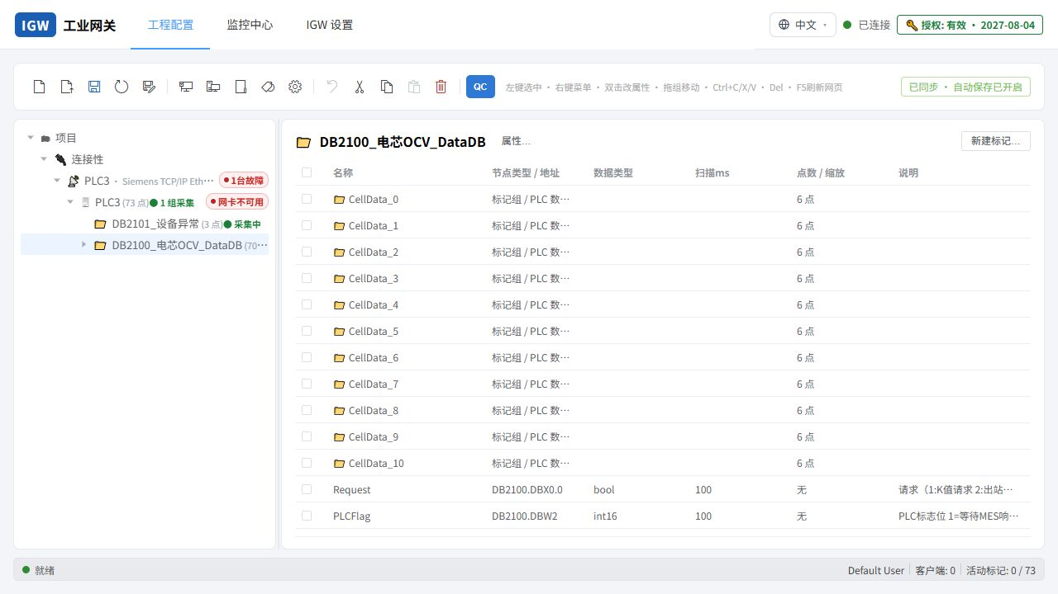
图 9 标记表。
字段 | 说明
名称 | 工程内显示名，可用于完整 Tag ID 的最后一段
节点类型/地址 | PLC 绝对地址、符号名或 OPC UA NodeId
数据类型 | Bool、整数、浮点、字符串、数组、结构体等
扫描 ms | 用户配置的采集周期；个别任务可到 10 ms，但必须结合点数和 PLC PDU 能力评估
点数/缩放 | 数组长度、维度、工程缩放等
说明 | DB 中文注释或工程备注

6.6 逻辑数组与结构体数组
IGW 支持直接注册数组标记，一个数组对应一个逻辑 TagDef，而不是把 N 个元素强制建成 N 个独立标记。数组元数据包括：
- 元素类型；
- 各维长度 Dimensions；
- PLC 下界 LowerBounds；
- 元素字节/位步长；
- 字符串最大长度；
- 结构体成员定义。
读取大数组时使用切片：只请求当前要查看或上报的起始位置和数量。结构体数组可按“枚举子组/数组范围”选择起始和数量，例如起始 1、数量 10 表示处理下标范围内 10 个元素；下界不是 0 时以 PLC 下界为准。
数组总体质量：全部成功为 Good，部分成功为 Uncertain，全部失败为 Bad。部分 Bad 不阻止 Good 元素继续显示和使用。

7. QC 点位监控与写入调试
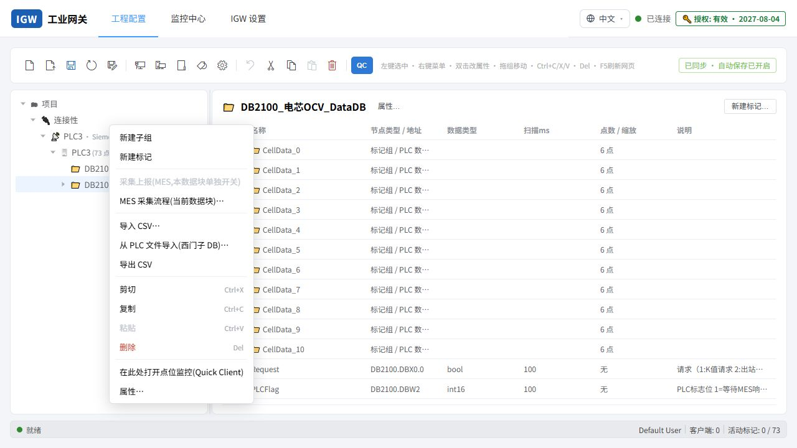
图 10 从真实 DB 打开 QC 或 MES 流程。

7.1 打开 QC
- 在设备、DB/数据组上右键。
- 选择“在此处打开点位监控（Quick Client）”。
- QC 以独立工作窗口打开，可拖动、缩放、最小化和最大化。
- MES 流程窗口可同时打开；点击哪个窗口，哪个窗口置于上层。
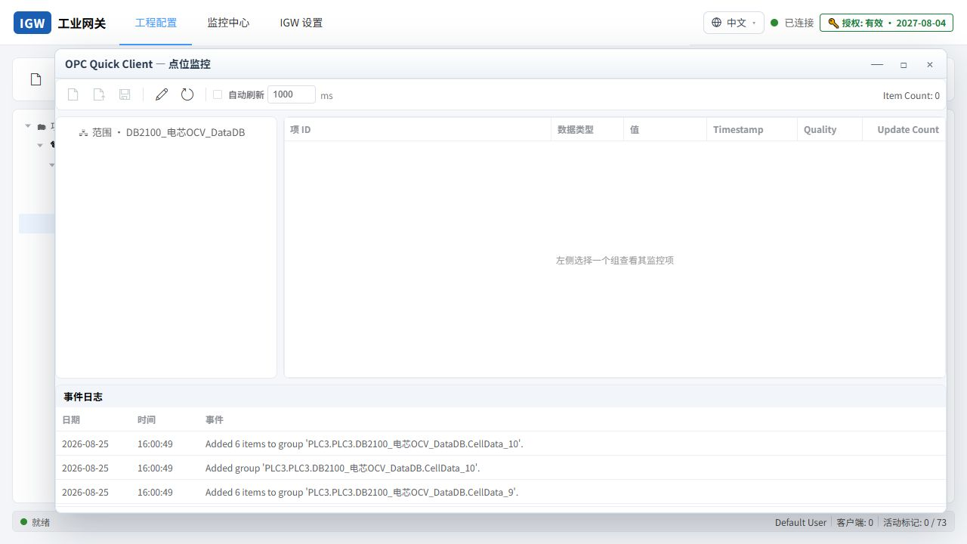
图 11 QC 点位监控。

7.2 读取状态
列 | 含义
项 ID | 完整路径：通道.设备.DB/组.标记
数据类型 | 运行时类型
值 | 最近一次读取到的值
Timestamp | 数据采样或更新时刻
Quality | Good、Uncertain 或 Bad
Update Count | QC 会话内更新次数

QC 不要求先创建 MES 流程。设备点位启用后可按扫描周期更新；自动刷新关闭时可点击刷新按钮主动读取。

7.3 写入值
- 选择一个可写标记。
- 双击“值”单元格，或点击写入工具按钮。
- 在置顶的写入对话框中输入值。
- 确认类型和目标完整路径。
- 点击写入，等待质量和更新时间更新。
字符串超过 PLC 声明长度时，IGW 按 PLC 字符串长度安全截断，避免后续字段被覆盖。数值必须在目标数据类型范围内；校验失败时不执行写入。

7.4 数组调试
- 在数组查看器中填写起始位置和长度，只加载可见切片。
- 可写单个元素或当前切片，不需要展开整个数组。
- 百万级点位场景不要选择“全部展开”；优先按业务结构、工位、DB 和切片定位。
- 部分元素 Bad 时，Good 元素仍显示真实值；字符串 Bad 可显示 Bad，其他上报类型使用 null，避免用 0 或 false 掩盖异常。

8. MES 采集流程

8.1 创建入口与空流程
只在具体 DB/数据组上右键进入“MES 采集流程”。新建任务默认是空画布，不再自动创建一套流程。若选择流程模板，系统提示是否用模板覆盖当前画布；确认后套用，取消则保留现有内容。
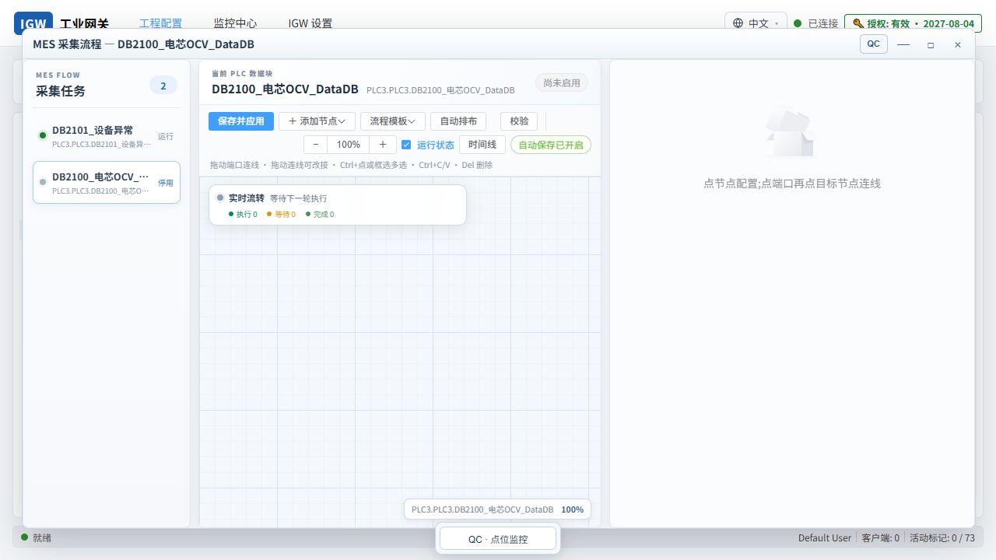
图 12 MES 采集流程工作区。 左侧是当前真实 DB 的任务列表，中间是画布，右侧是选中节点的详细配置。三栏可调整，窗口本身可拖动和缩放。

8.2 节点与连线
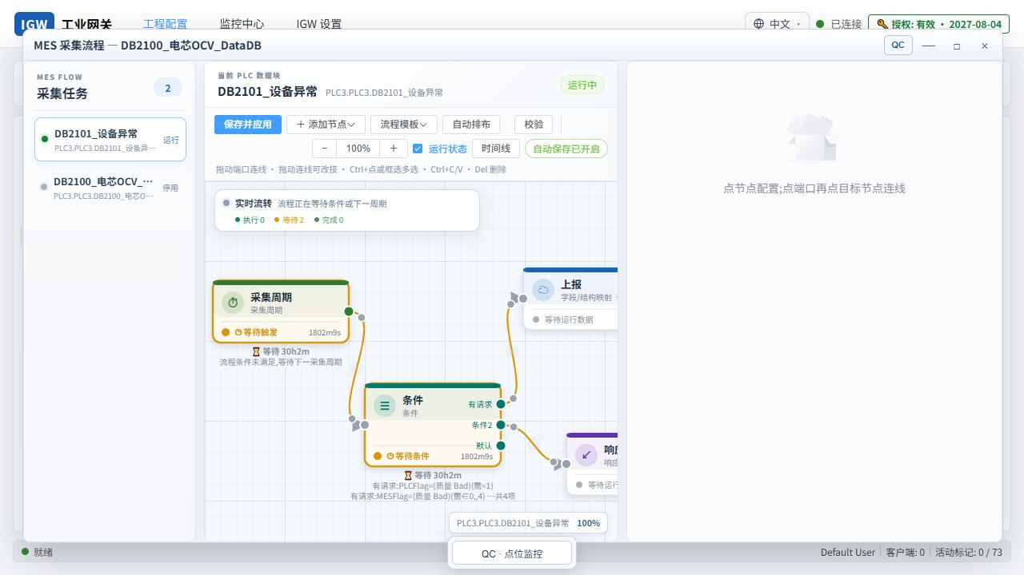
图 13 典型流程：采集周期 → 条件 → 上报 → 响应直写。
节点 | 作用 | 关键配置
采集周期 | 启动每一轮采集 | 周期；条件未满足时按周期重新读取
条件 | 根据 PLC 当前值选择出口 | 多分支、每分支多条件、“全部/任一”
上报 | 读取范围、组装 JSON、调用 HTTP | 地址、超时、数据范围、字段别名、成功判定
判成败 | 根据响应字段分成功/失败 | 字段、比较符、期望值
响应直写 | HTTP 业务成功后把响应写回 PLC | 自动映射、上报别名反向映射、自定义写入
成功/失败回写 | 在不同分支写固定值或复制点位 | 目标点、固定值/来源点、读回确认
延时 | 延后进入下一节点 | 毫秒数

连线方法：拖动源节点端口到目标节点端口。条件节点可从不同分支端口连出；未命中任何分支时走“默认”口。拖动连接线可改变连接，选中后按 Delete 删除。

8.3 采集周期语义
- 采集周期节点不需要额外触发条件。
- 条件不满足：等待到下一采集周期重新读取，不执行后续节点。
- 条件满足：进入上报，必须等待上报和后续回写完成后才开始下一轮。
- HTTP 等待默认 30 秒；超时后取消本次请求、释放连接并按流程错误策略等待下一轮。
- 同一任务不会因为周期短而重入；上一轮没有结束时不会重复启动下一轮。

8.4 条件配置
点位选择框会自动列出当前 DB 的点位，并显示路径、类型和当前值。支持跨 DB、跨设备选择；另一个 PLC 离线时，对应值按 Bad/null 处理，不阻塞其他在线 PLC 的数据。
操作符：
操作符 | 填写方式 | 示例
=、≠、>、≥、<、≤ | 一个期望值 | PLCFlag = 1
∈任一 | 逗号分隔多个值，中英文逗号均可 | MESFlag ∈ 0,4
变化 | 不填期望值 | SN 变化时触发
正则 | 正则表达式 | 条码格式判断

同一分支中的多条件全部满足才命中；多个分支按从上到下选择第一个满足的出口。当前实际值和质量会显示在节点归因面板中。

8.5 上报字段与结构体
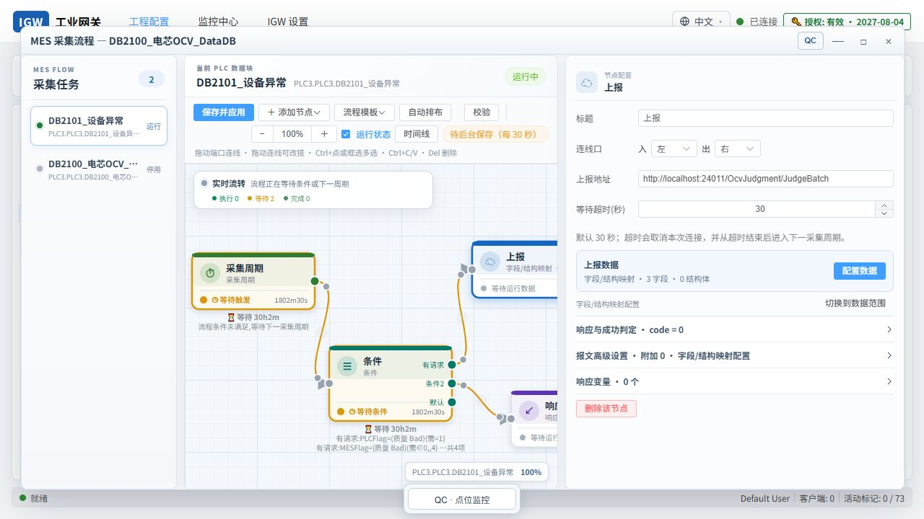
图 14 上报节点右侧详细设置。 内容按基础配置、上报数据、结构体/数组、响应与成功判定、高级选项分区，避免长表单挤压画布。
两种数据组织模式可以切换且互不清空：
- 数据范围：选择完整 DB、结构体或数组，适合大结构自动上报。
- 字段映射：逐点设置 JSON 字段名，适合接口字段与 PLC 名不同的业务。
JSON 名称默认与 PLC 名称一致，允许自定义。结构体数组可设置 JSON 数组名、起始下标和数量。套用模板时，系统把模板中的来源路径重写为当前 DB；找不到的来源从上报配置中清理，但画布节点与连线保留。
质量策略：
- Good：上报实际值。
- Bad 字符串：上报字符串 "Bad"，便于接口和日志直接识别。
- Bad 的数值、布尔、日期等：上报 JSON null，不使用 0/false 冒充有效值。
- 同一结构中部分 Good、部分 Bad：逐字段处理，不因一个 Bad 放弃全部 Good 数据。

8.6 HTTP 成功与业务成功
新建上报节点默认：
- 成功字段：httpStatusCode
- 成功值：200
- 超时：30 秒
必须同时区分：
- 传输成功：HTTP 请求收到了响应，例如 HTTP 200。
- 业务成功：响应 JSON 中 isSuccess=true，或用户配置的成功字段满足期望。
HTTP 200 但 isSuccess=false 仍属于业务失败，应停留在上报节点，不继续执行成功方向。异常详情显示在上报节点；响应直写节点只显示自己的映射或 PLC 写入异常。
推荐响应格式：
{
"httpStatusCode": 200,
"isSuccess": true,
"backResult": {
"mesFlag": 4,
"plcFlag": 1,
"temperature": 25,
"structures": [
{
"dmcCode": "CELL001",
"kValue": 0.00088,
"voltage": 3580,
"isNg": 1,
"ngReason": "NG reason",
"errorInfo": ""
}
]
},
"errorMessage": null,
"exceptionMessage": null
}

8.7 响应直写与反向映射
响应直写只在 HTTP/业务成功时执行；非 200 或业务失败不会向后执行。自动映射优先读取 backResult，并复用上报配置建立的字段别名反向映射：例如 PLC 的 ErrorMessage 上报时命名为 ngReason，返回中的 ngReason 可自动写回原 ErrorMessage。
写回规则：
- 对象字段按名称/别名匹配。
- structures 等列表按配置的起始和数量写回对应结构体元素。
- 单个字段类型不兼容或写入失败，只记录该字段失败，不阻止其他字段写回。
- 字符串过长按 PLC 长度截断。
- 还可增加自定义映射、固定值或“从另一个 PLC 点复制”。
- 固定 MESFlag 回写与响应结构回写是两套写项，均应在运行详情中逐项显示下发值、结果和读回值。

8.8 模板
流程模板是当前任务的深拷贝，不与原任务保持动态绑定。正确用法：
- 在一个完整 DB 上配置并验证流程。
- 保存为流程模板，填写清晰名称和说明。
- 打开另一个结构兼容的 DB。
- 选择模板；系统提示将替换当前画布。
- 确认后检查当前 DB 的上报字段、结构体、条件和回写目标。
- 校验并保存应用。
若目标 DB 结构不同，系统保留通用画布，清理不存在的数据范围并提示重新选择，避免保存后无法再次打开。

8.9 运行状态
- 灰：等待条件或等待下一周期，不是异常。
- 绿：正在执行或本轮成功。
- 黄：等待/执行提示或慢于历史基线。
- 橙：真正执行停滞，超过阈值。
- 红：节点失败、通信错误或回写失败。
顶部“时间线”显示最近节点流转；每任务仅在内存保留最近 256 条，服务重启后清空。

9. 监控中心与故障定位
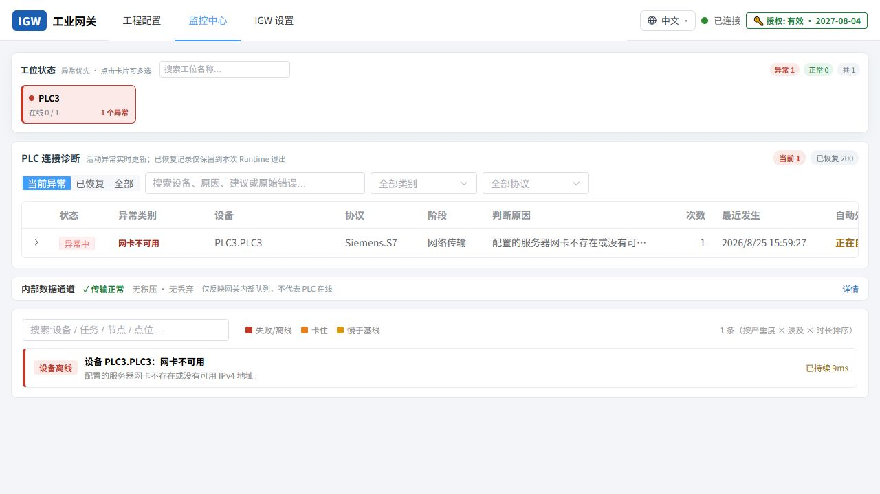
图 15 监控中心。 顶部工位卡按异常优先排序；点击卡片任意位置可多选，选中卡片以颜色和边框突出显示，顶部显示“已选 N 个”并可清空筛选。未选择表示显示全部。

9.1 监控语义
颜色 | 含义 | 用户动作
红 | 设备离线、节点失败、重试中 | 立即处理
橙 | 执行卡住 | 查看持续时间、P95 和目标系统
黄 | 慢于历史基线 | 观察性能趋势
绿 | 正常 | 无需操作

等待来料、等待 PLC 标志或等待条件不是异常，无论等待多久都不进入异常队列。只有处于执行状态的上报、回写、延时等节点超过阈值才判定卡住。

9.2 P95 与卡住
系统在线学习节点单次执行耗时 P95：
- 样本不足 20 次时不启用自动卡住判定。
- 超过 P95 显示“慢于基线”。
- 超过 P95 × 3 判定“卡住”。
- 可为节点设置手工卡住阈值，手工值优先。
“P95 已达到 2048 ms”表示最近执行中 95% 的耗时不超过约 2.048 秒，不代表页面必然卡死。若百万点场景持续上升，应检查扫描合并、PLC PDU、网卡、并发上报和 QC 展开范围。

9.3 连接故障分类
类别 | 典型原因 | 排查顺序
网卡不可用 | 选中的网卡被禁用、IPv4 改变或迁移到另一台服务器 | 重新选择网卡 → 保存 → 通道级立即重连
网络不可达 | 路由、掩码、交换机/VLAN、网线、IP 冲突 | ping、ARP、Test-NetConnection、交换机端口
端口拒绝/超时 | PLC 服务未开启、防火墙、端口错误 | 验证目标 TCP/UDP 端口
协议握手失败 | 型号、Rack/Slot、Unit Id、FINS 节点、CPU Path 不正确 | 对照 PLC 工程和协议参数
安全/认证失败 | S7 Plus 权限、OPC UA 策略/证书、用户名密码 | 查看错误码，配置认证或信任证书
DB/地址不支持 | DB 不存在、偏移越界、优化访问与协议不匹配 | 用普通变量验证，再核对 DB 与地址
部分数据异常 | 一个 DB 或部分 Tag 失败 | QC 定位 Bad 点；其他 Good 点继续采集

通道诊断与工程树必须使用同一运行状态，避免“诊断说离线但树显示在线”。点击异常条目的“定位画布”可打开对应任务并聚焦根因节点。

10. IGW 设置
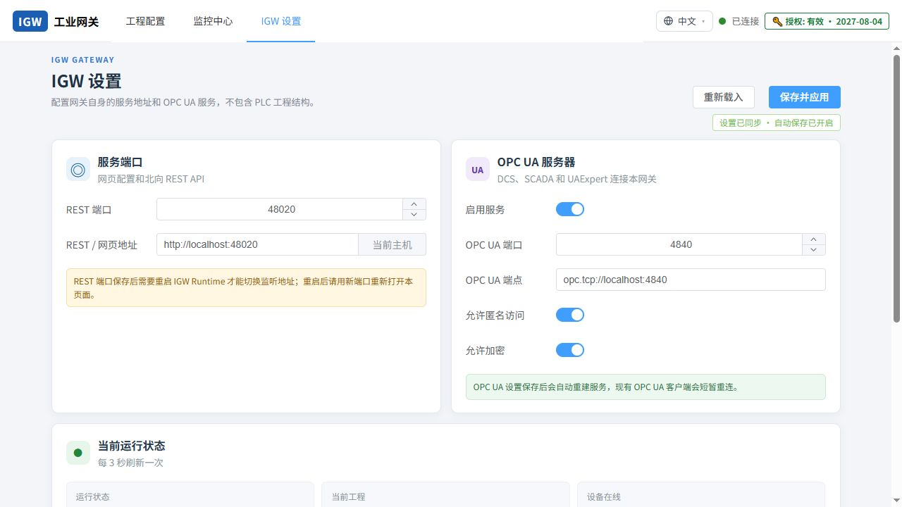
图 16 IGW 设置页面。
主要设置：
- Web 访问端口：默认 48020，是 IGW Web 管理端和 API 的监听端口。
- 运行参数：扫描调度、超时、日志等网关级配置。
- 网络适配器：全局默认值；通道可以显式覆盖。
- 授权与激活：机器码、授权码和有效期。
- 语言：中文/English，偏好写入数据库持久化。
设置页同样后台静默保存。修改 Web 端口、服务监听或安全配置后，按界面提示重启服务；修改前确认新端口未被占用并更新防火墙规则。

11. REST API 与 Swagger
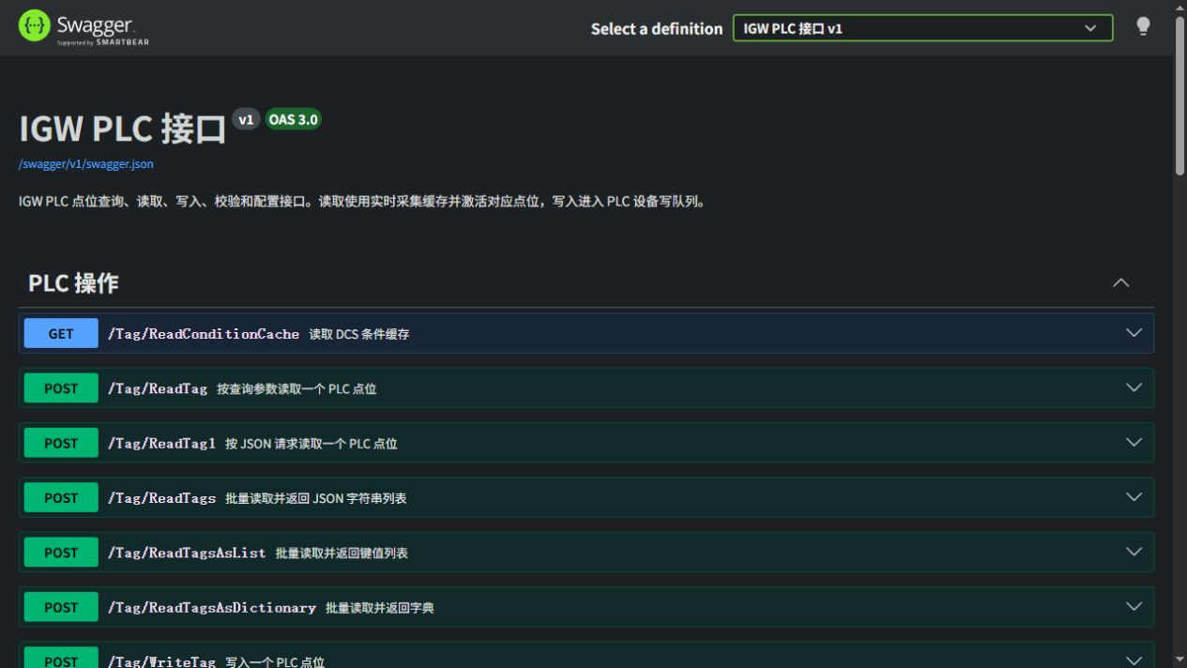
图 17 IGW PLC 接口 Swagger。 访问 http://服务器IP:48020/swagger/index.html。

11.1 对外接口范围
Swagger 标题为“IGW PLC 接口”，分组为“PLC 操作”。主要接口：
方法与路径 | 说明
GET /Tag/ReadConditionCache | 读取条件缓存
POST /Tag/ReadTag?tag=... | 查询参数读取单点
POST /Tag/ReadTag1 | JSON 请求读取单点
POST /Tag/ReadTags | 批量读取，返回 JSON 字符串列表
POST /Tag/ReadTagsAsList | 批量读取，返回键值列表
POST /Tag/ReadTagsAsDictionary | 批量读取，返回字典
POST /Tag/WriteTag | 写入单点
POST /Tag/WriteTags | 批量写入
POST /Tag/GetTagValueTypeByTagName | 获取类型
POST /Tag/CheckTagValueValidity | 仅校验写入值，不执行写入
POST /Tag/AddTags | 按模型添加或更新标记
GET /api/v1/tags/{id}/array | 读取逻辑数组
GET /api/v1/tags/{id}/array/slice | 按起始和长度读取切片
PUT /api/v1/tags/{id}/array/slice | 写入数组切片

11.2 读单点示例
$body = @{ tag = 'PLC3.PLC3.DB2101_设备异常.PLCFlag' } | ConvertTo-Json
Invoke-RestMethod `
-Method Post `
-Uri 'http://localhost:48020/Tag/ReadTag1' `
-ContentType 'application/json' `
-Body $body

11.3 写单点示例
$body = @{
tag = @{
key = 'PLC3.PLC3.DB2101_设备异常.MESFlag'
value = 2
}
} | ConvertTo-Json -Depth 5
Invoke-RestMethod `
-Method Post `
-Uri 'http://localhost:48020/Tag/WriteTag' `
-ContentType 'application/json' `
-Body $body

11.4 批量读取示例
[
"PLC3.PLC3.DB2101_设备异常.PLCFlag",
"PLC3.PLC3.DB2101_设备异常.MESFlag"
]

发送到 /Tag/ReadTagsAsDictionary。响应统一包含 httpStatusCode、isSuccess、backResult、errorMessage 和 exceptionMessage。

11.5 安全与权限
当 IGW 安全功能关闭时，PLC 操作 API 不额外要求登录。启用安全后，/api/v1 范围按照用户读分支和写权限判断；写接口需要可写权限。生产网络不应把 48020 直接暴露到公网，建议通过 VLAN、防火墙、反向代理和最小权限账户限制访问。

12. 备份、迁移与恢复

12.1 建议备份内容
- 从 Web 导出的 JSON 配置。
- C:\ProgramData\IGW\project.igwproj。
- C:\ProgramData\IGW 下数据库和日志（排障时需要）。
- OPC UA pki 目录（保留已建立的信任关系）。
- 授权文件仅按授权策略备份；不要备份授权私钥到运行服务器。

12.2 迁移到另一台电脑
- 在旧机保存并应用，然后导出 JSON。
- 在新机安装相同或更高版本 IGW。
- 导入 JSON 并检查网卡、IP、端口和协议没有改变。
- 重新输入不随工程导出的本机保护凭据。
- 为新机器单独授权。
- 先用 QC 读普通点，再测试数组/结构体和 MES 回写。

12.3 恢复原则
- 优先恢复 JSON 配置；只有需要完整本机状态时才恢复整个 ProgramData 目录。
- 不要用旧机网卡标识覆盖新机后直接运行；先选择新机实际网卡。
- 若导入后某流程引用的目录已删除，系统删除失效任务；结构变化则保留画布并清理失效上报范围。

13. 常见问题与处理清单

13.1 Ping 通但 IGW 离线
- 确认 IP 是否写错，例如 192.168 与 192.169 不同。
- 使用 Test-NetConnection <PLC_IP> -Port 102 或协议实际端口。
- 检查通道绑定网卡是否属于 PLC 网段。
- 检查 PLC 型号、Rack/Slot、协议模式、安全设置。
- 使用通道右键“诊断”，查看网络/协议/安全/地址分类。
- 点击通道级“立即重连”，不要删除设备重建。

13.2 时断时连
- 检查重复 IP、Wi-Fi 漫游/省电、双网卡路由变化、交换机端口和网线。
- 确认只有一个客户端占用不允许多会话的 PLC 资源。
- 减少极短周期的零散请求，使用连续块/逻辑数组读取。
- 查看日志中的首次错误，不要只看后续重试失败。
- 自动重连会重建整个通道，但不会停止其他通道。

13.3 工程树在线，但 QC 没值
- 在线可能只表示会话建立；检查具体 Tag 的 Quality。
- 确认标记启用、扫描周期有效，或在 QC 中执行主动刷新。
- 检查地址和类型，特别是 DBW/DBD、字符串长度、优化 DB 和符号地址。
- 一个 DB 部分地址失败时，展开 QC 找出 Bad 点；Good 点仍应继续更新。

13.4 OPC UA 已浏览到节点，但仍显示待机
- 浏览成功只证明可建立浏览会话；确认导入标记已经保存并应用。
- 端点配置在通道，不在设备；设备下应有启用标记。
- 检查订阅/读取状态、NodeId、命名空间索引或字符串 NodeId 是否稳定。
- 服务器移动节点时 NodeId 可能真的改变；仅移动 IGW 工程文件夹不应改变协议 NodeId。

13.5 MES 上报 HTTP 200 仍失败
- 查看响应中的 isSuccess、errorMessage 和 exceptionMessage。
- 默认成功判定为 httpStatusCode=200；业务接口返回 false 时仍停在上报节点。
- 数据库异常、参数为空、数组越界等属于接口业务失败，不应由响应直写节点承担。

13.6 返回结构没有写回 PLC
- 确认上报节点业务成功。
- 确认响应业务对象位于 backResult 或已配置正确响应路径。
- 检查上报字段别名能否反向匹配 PLC 字段。
- 检查结构体数组起始和数量。
- 在运行详情中逐字段查看类型转换、截断、PLC 写入和读回结果。
- 单字段失败不应阻止其他字段；若全部失败，先在 QC 中手工写同一目标点。

13.7 中文乱码
- 西门子 STRING 常见为单字节编码；WSTRING 为 Unicode。
- IGW 按标记类型和配置执行解码，并对常见中文编码做兼容识别；无法可靠自动判断时应显式配置编码。
- KEPServer 的显示结果取决于驱动、PLC 字符串类型和项目字符集，不存在对所有协议统一的单一编码。
- 写入前确认 PLC 分配长度；超长内容会被截断。

13.8 百万点与 10 ms 周期
- 一百万点通常分布在多个 PLC、多个 DB 和约 50 个工位，不应串行逐点读取。
- 运行时应按设备并行、按协议连续地址合并、按任务周期调度。
- 10 ms 任务只适合少量高优先级点；几百点任务也要结合 PLC 扫描周期、PDU、网卡和 CPU 实测。
- QC 只显示搜索结果或切片，不一次渲染所有元素。
- 关闭不需要的历史记录，使用监控中心观察 P95、错误率和重连次数。

附录 A：上线验收清单

A.1 网络与服务
☐ IGW Gateway 服务自动启动。
☐ 48020 页面仅在允许的网络范围开放。
☐ 每个通道绑定正确网卡。
☐ PLC IP、端口、路由、掩码无冲突。
☐ 断网恢复后无需删除设备，可自动或手动重连。

A.2 工程与数据
☐ JSON 导出后在测试机回导，协议和 MES 流程完整。
☐ 每个 MES 流程绑定具体 DB/业务顶层目录。
☐ 普通点、字符串、数组、结构体数组均在 QC 验证。
☐ 部分 Bad 时 Good 数据仍可用。
☐ 中文读取、写入和字符串截断符合 PLC 定义。

A.3 MES 闭环
☐ 条件不满足时只等待下一周期。
☐ 上报失败或业务 NG 时停在上报节点。
☐ HTTP 超时后释放连接并进入下一周期策略。
☐ 返回 backResult 能按别名回写结构体。
☐ 单字段失败不阻断其他字段写回。
☐ MESFlag、ErrorInfo/ErrorMessage 和业务数组均读回确认。

A.4 运行与运维
☐ 监控中心能区分网络、协议、安全、地址和部分数据异常。
☐ 异常卡片可搜索、多选和清空筛选。
☐ 日志目录纳入磁盘容量监控。
☐ 已保存 ProgramData 与 JSON 双份备份。
☐ 授权状态和到期提醒已确认。

附录 B：技术支持时需要提供的信息
为减少来回沟通，提交问题时请提供：
- IGW 版本号和 Windows 版本。
- 协议、PLC 型号、目标 IP/端口（敏感网段可脱敏）。
- 通道诊断中的故障分类、首次错误码和发生时间。
- 失败 Tag 的完整路径、地址、类型和 Quality。
- QC 能否读取普通变量、能否手工写入同一目标点。
- MES 上报请求结构、HTTP 状态和脱敏后的响应 JSON。
- %ProgramData%\IGW\logs 对应时间段日志。
- 可复现的最小 JSON 工程；删除授权码、密码、Token 和生产数据。
文档维护说明：功能以当前 master 的 1.5.94 源码与 Web 页面为准。每次发布新安装包后，应至少更新版本号、协议字段、接口列表、截图和故障表，并执行一次“安装—导入—QC—MES 上报—PLC 回写—监控”的完整验收。

